Articles artisanat fait main au Togo

Course solidaire 2026
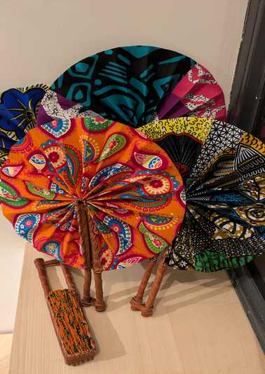
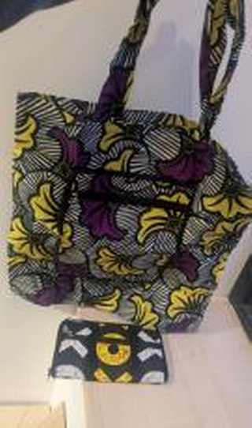
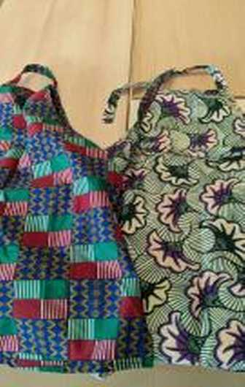

Eventail : 10 euros

Sac surprise : 10 euros Tablier de cuisine : 8 euros
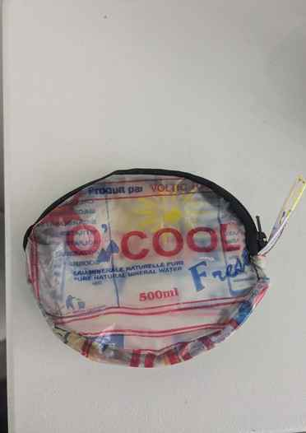
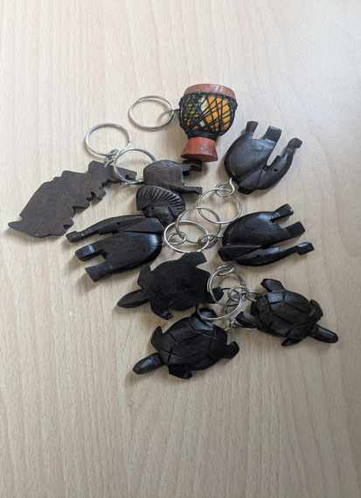

Pochette ronde ou rectangulaire : 4 euros

ou porte clés au choix : 4 euros

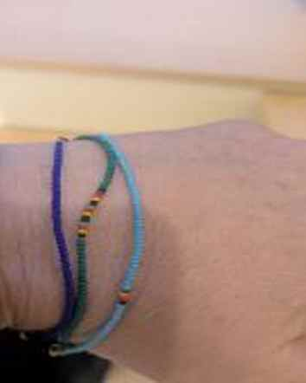
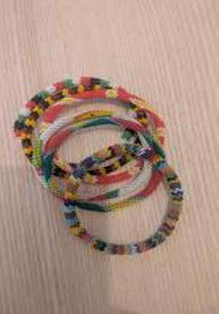
Bracelet perles fin : 2 euros Bracelet rond fines perles tissé : 5 euros

